INSTRUKCJA POWIĄZANIA IDENTYFIKATORA ORCID

Z POLSKĄ BIBLIOGRAFIĄ NAUKOWĄ ORAZ

SYSTEMEM POL-on

Rejestracja indywidualnego konta w Polskiej Bibliografii Naukowej (PBN), powiązania konta PBN z identyfikatorem ORCID oraz ze Zintegrowanym Systemem Informacji o Szkolnictwie Wyższym i Nauce POL-on jest jednym z zasadniczych wymogów Ministerstwa Nauki i Szkolnictwa Wyższego, skierowanym w stronę środowiska naukowego.
Powyższą kwestię, z uwagi na jej istotę, reguluje zapis Ustawy z 20 lipca 2018 r. - Prawo o szkolnictwie wyższym
i nauce (tekst jedn. Dz. U. 2020 poz . 85), z którego wynika, iż identyfikator ORCID będzie pełnił znaczącą rolę w trakcie ewaluacji podmiotów naukowych.
Każda osoba, której osiągnięcia złożą się na ewaluowany dorobek danego podmiotu, będzie musiała posiadać zarówno identyfikator ORCID, jak też dokonać jego powiązania z kontem PBN oraz systemem POL-on.
Korzyści, jakie daje to powiązanie, to m.in.:
- trwałe złączenie identyfikatora ORCID z posiadaczem konta w systemie PBN,
- zamieszczanie identyfikatora przy każdej publikacji danego autora,
- umożliwienie opracowywania właściwych sprawozdań osiągnięć w przyszłej ewaluacji.

ZAPRASZAMY DO ZAPOZNANIA SIĘ Z PONIŻSZĄ INSTRUKCJĄ

Etap 1 | Rejestracja indywidualnego konta w systemie
Polskiej Bibliografii Naukowej (PBN)

Rejestracji konta dokonujemy na stronie Polskiej Bibliografii Naukowej:
https://pbn.nauka.gov.pl/pbn-report-web/

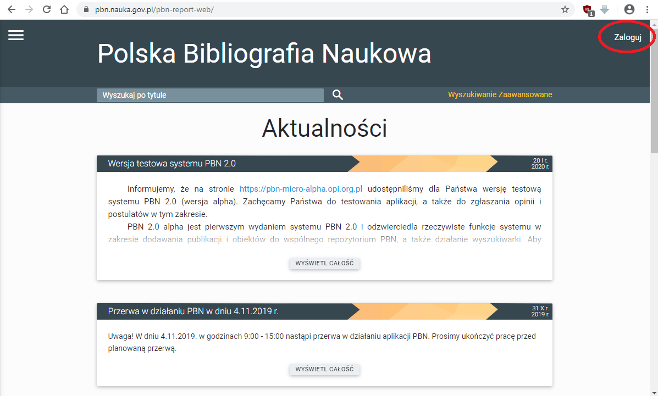

Krok 1.
Wybierz polecenie
ZALOGUJ, znajdujące się w prawym górnym rogu strony
Po wybraniu polecenia Zaloguj się system wyświetli okno powitalne PBN.

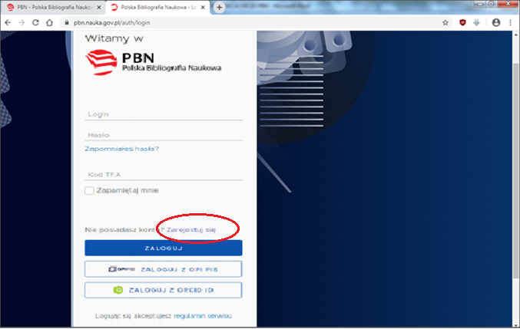

KROK 2.
W oknie logowania znajdź frazę
„Nie posiadasz konta…”, a następnie kliknij polecenie ZAREJESTRUJ SIĘ

W kolejnym oknie uzyskamy dostęp do Formularza rejestracji.

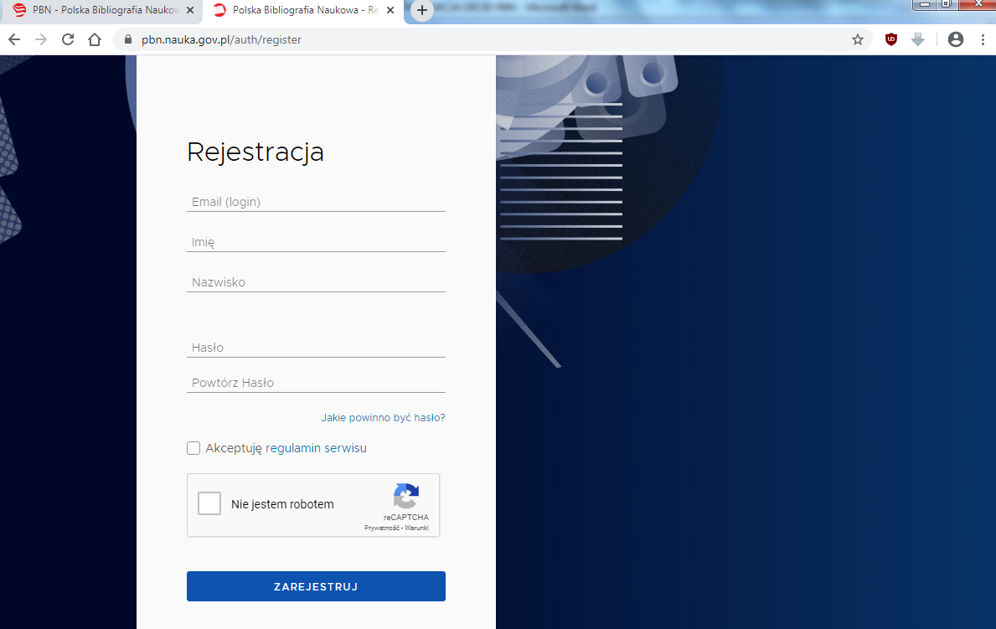
KROK 3.
Wypełnij formularz.
Użyj adresu służbowego:
…..@wim.mil.pl
Użyj hasła złożonego przynajmniej z dziesięciu znaków. Hasło powinno zawierać duże i małe litery, cyfry, spacje oraz znaki specjalne.
Zatwierdź formularz - /polecenie ZAREJESTRUJ /

System wyświetli komunikat: KONTO NIEAKTYWNE - Twoje konto czeka na aktywację . Sprawdź swoją skrzynkę pocztową i aktywuj konto.

Krok 5.
System wyświetli komunikat informujący o pomyślnie zakończonej aktywacji i możliwości zalogowania.

Krok 4.
Na podany adres e-mail zostanie wysłana wiadomość o konieczności aktywacji konta. Należy jej dokonać klikając w link aktywacyjny AKTYWUJ SWOJE KONTO.
UWAGA! Link jest aktywny TYLKO przez 30 minut.

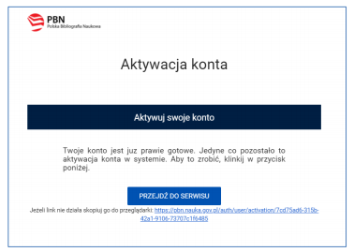
Krok 6.
Zaloguj się do PBN. Twoim loginem jest podany adres
e-mail.

Etap 2 | Połączenie indywidualnego konta PBN z indywidualnym identyfikatorem naukowca w systemie ORCID

Kolejna czynność to zalogowanie się na nowo utworzone konto

Krok 1.
Po zalogowaniu do konta PBN w prawym górnym rogu pojawi się imię i nazwisko użytkownika.
Klikając w powyższe dane rozwiniemy menu, z którego następnie wybieramy polecenie TWOJE KONTO.

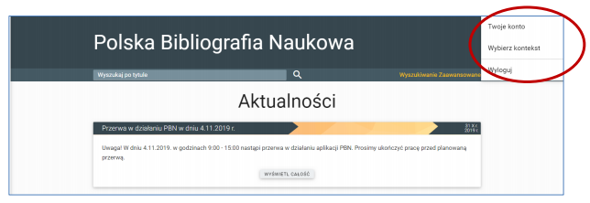

Widok po kliknięciu Twoje konto

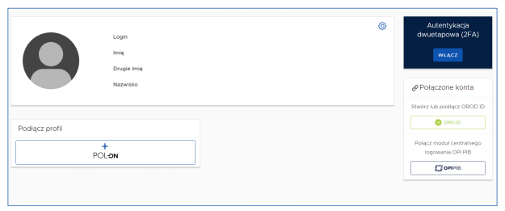
Krok 2.
W zakładce TWOJE KONTO należy wybrać opcję podłączenia konta ORCID.
W tym celu kliknij
w przycisk STWÓRZ LUB PODŁĄCZ SWÓJ ORCID iD.

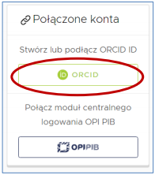
Wybranie przycisku STWÓRZ LUB PODŁĄCZ SWÓJ ORCID iD spowoduje przekierowanie na stronę logowania do systemu ORCID

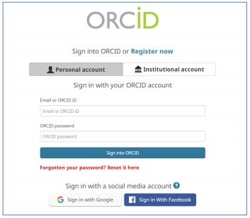
Krok 3.
Wprowadź dane swojego konta
w ORCID (e-mail / ORCID iD oraz hasło).
Kliknij polecenie
SIGN INTO ORCID.

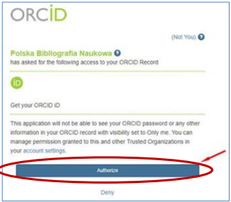
Krok 4.
Należy zaakceptować autoryzację systemu PBN wybierając przycisk AUTHORIZE.
Dzięki temu ORCID iD zostanie powiązany
z kontem PBN

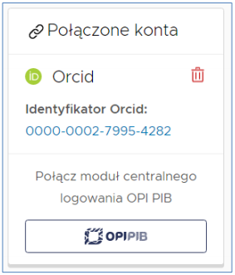
Krok 5.
W zakładce Twoje konto w PBN pojawi się identyfikator ORCID.

Etap 3 | Połączenie konta w PBN z Zintegrowanym Systemem Informacji
o Szkolnictwie Wyższym i Nauce POL-on

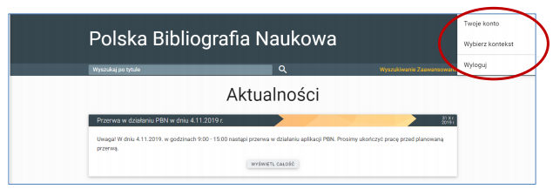
Krok 1.
Po zalogowaniu do konta PBN w prawym górnym rogu pojawi się imię i nazwisko użytkownika.
Po kliknięciu pojawi się rozwijane menu.

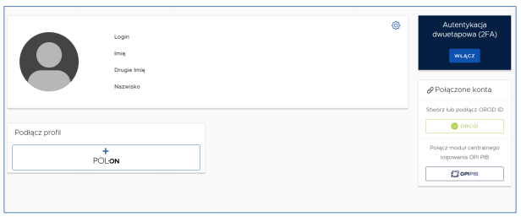
Widok po kliknięciu Twoje konto.

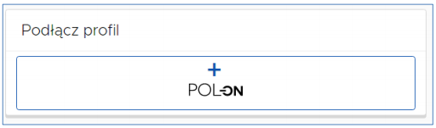
Krok 2.
Po wejściu w Twoje konto należy wybrać przycisk POL-on.

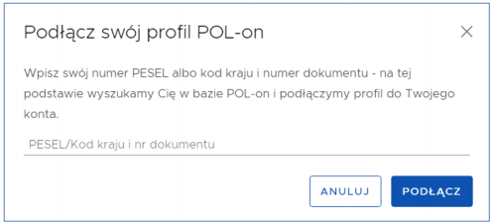
Krok 3.
Podłącz identyfikator POL-on za pomocą numeru PESEL.
UWAGA !
W razie trudności należy skontaktować się Biblioteką Naukową WIM. Wystąpienie problemów należy również skonsultować ze wsparciem technicznym za pomocą systemu zgłoszeń HELPDESK.

DZIĘKUJEMY ZA UWAGĘ
Oprac.: Zespół prac. Biblioteki Naukowej WIM

